Активный HDMI кабель LAZSO WH-111 со встроенным чипсетом "RedMere"-передача 4К@60Hz (4:2:0) до 30 метров!
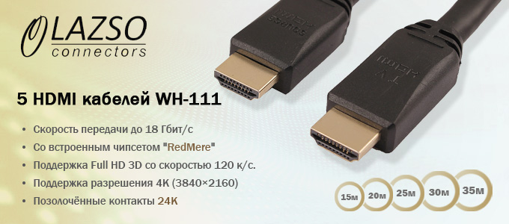

Кабель Lazso WH-111
Активный HDMI-кабель с проводниками из бескислородной меди и чипсетом "RedMere" позволяет передавать сигнал на рекордную дистанцию без потери качества изображения:
-разрешение 4К@60Hz (4:2:0) для кабелей длиной от 15 до 30 м;
-разрешение 1080P@60 для кабелей длиной 35 м.
Чипсет "RedMere" встраивается в корпус одного из разъемов кабеля, который маркируется "HDMI TV", именно этот разъем следует подключать к монитору.
Модель имеет разную длину WH-111(15m), WH-111(20m), WH-111(25m), WH-111(30m), WH-111(35m)
Особенности:
- Скорость передачи данных до 18 Гбит/с
- Поддержка Full HD 3D со скоростью 120 кадров в секунду
- Поддержка разрешения 4K (3840×2160) при 50/60 Гц
- Кабель из бескислородной меди с экранированием 24AWG/ 26AWG
- Позолоченные контакты 24К
- Высокая надёжность и долговечность
Внимание! Чтобы исключить подделку, запомните: На оригинальных кабелях логотип LAZSO нанесён прямо на разъёмах кабеля!
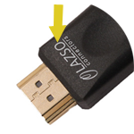

Гарантия - 2 года!
По вопросам приобретения обращайтесь к официальным дилерам LAZSO или подробно изучайте оборудование для вашего решения на нашем сайте.

